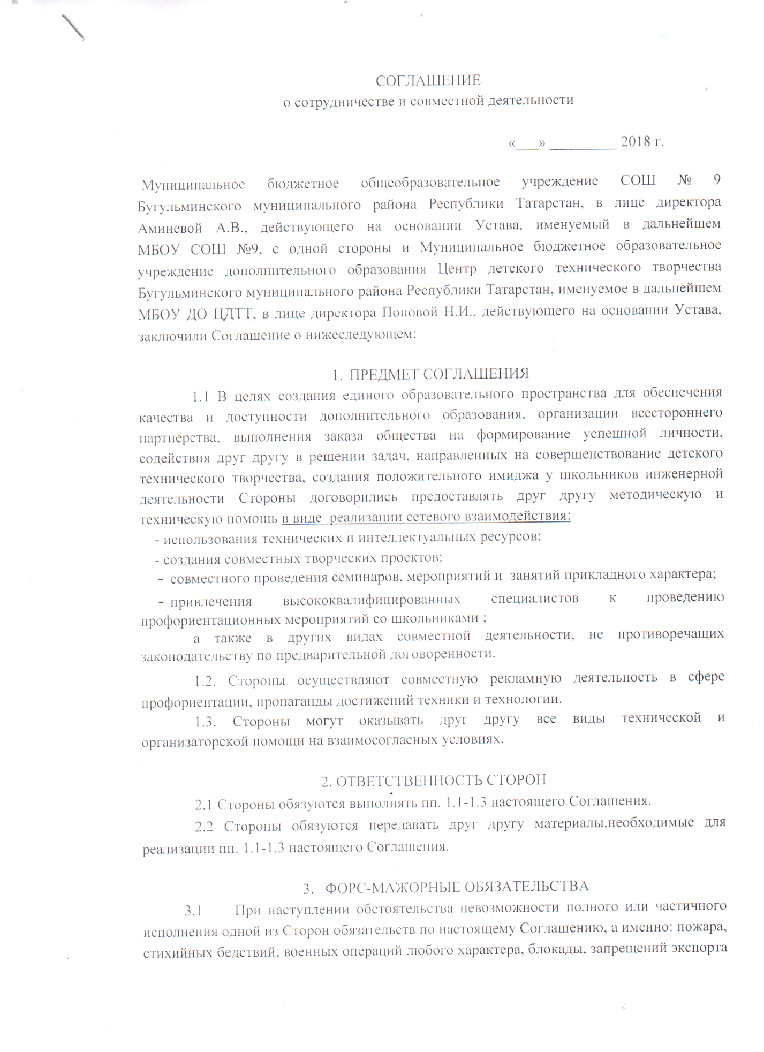

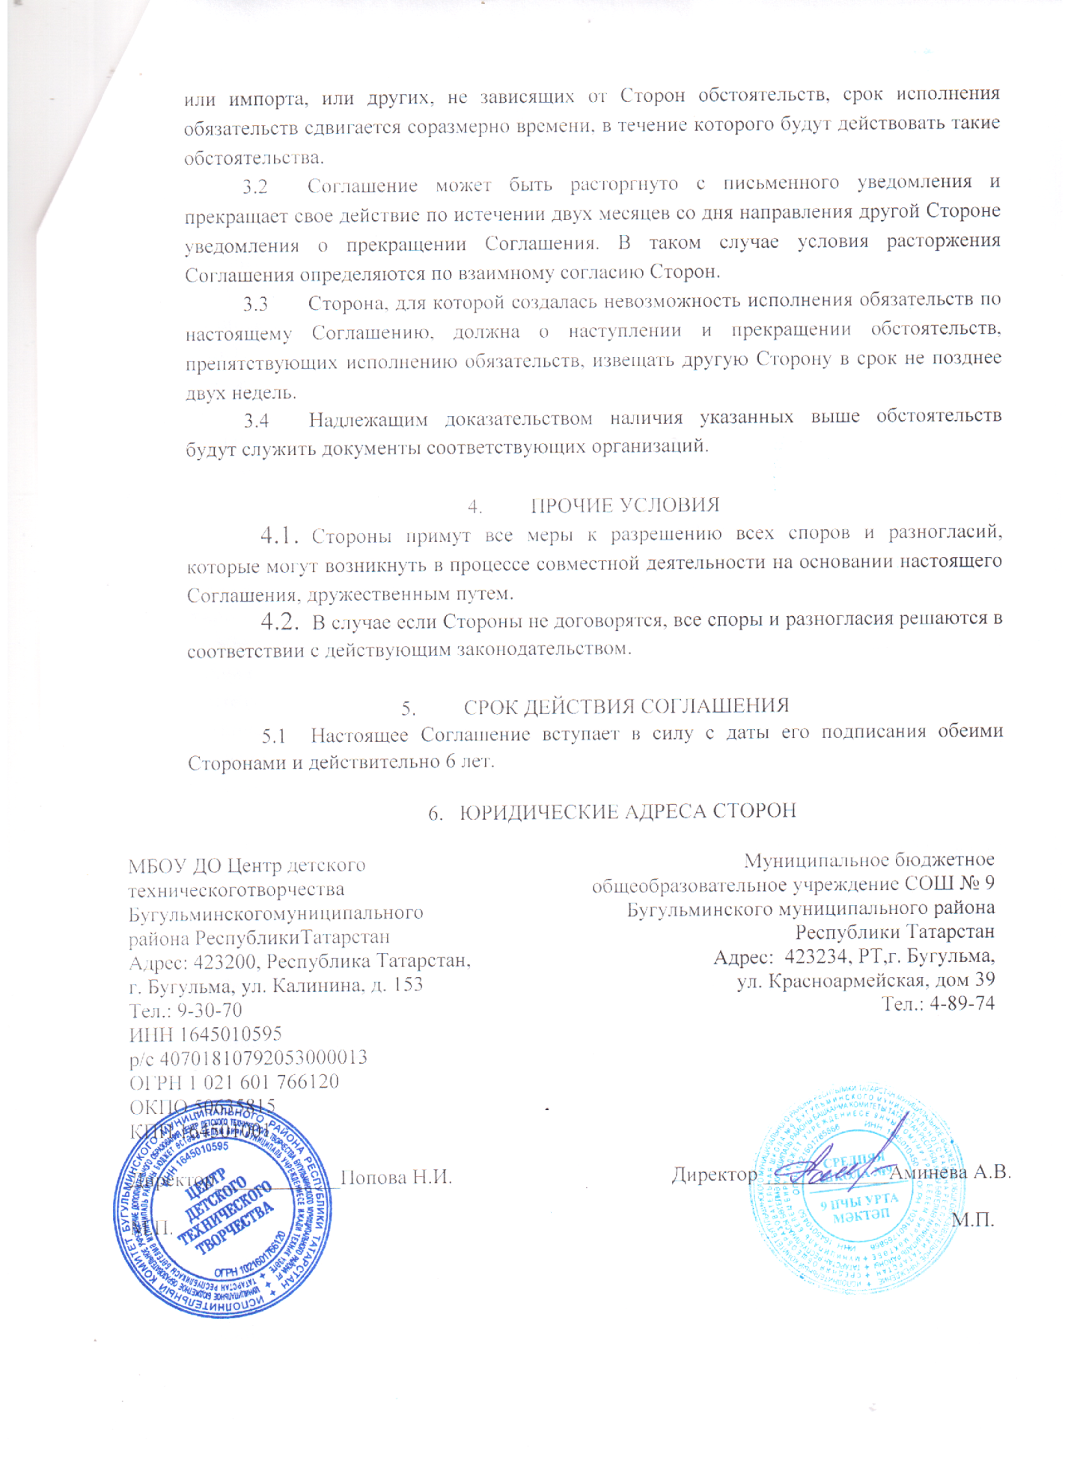

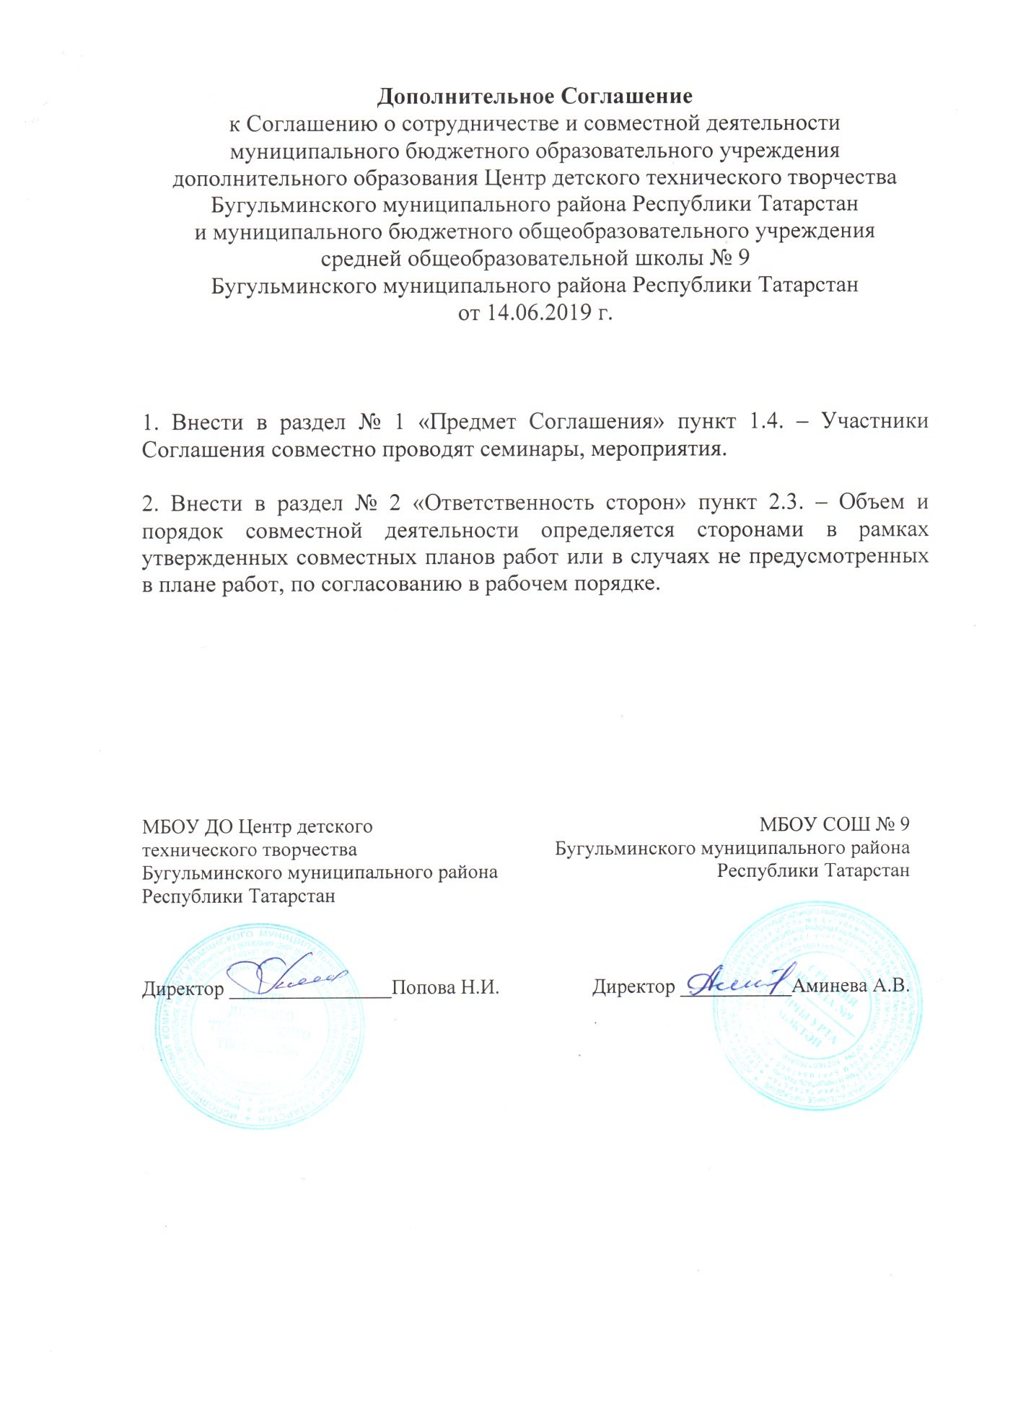

Приложение

Наименование программ, реализуемых в рамках сетевого взаимодействия

- Дополнительная общеобразовательная общеразвивающая программа «В мире технического творчества».
- Дополнительная общеобразовательная общеразвивающая программа «Социальное проектирование».

